РУКОВОДСТВО ПОЛЬЗОВАТЕЛЯ

ВЫТЯЖКА ДЛЯ СТРУЖКИ
МОДЕЛЬ: FM230

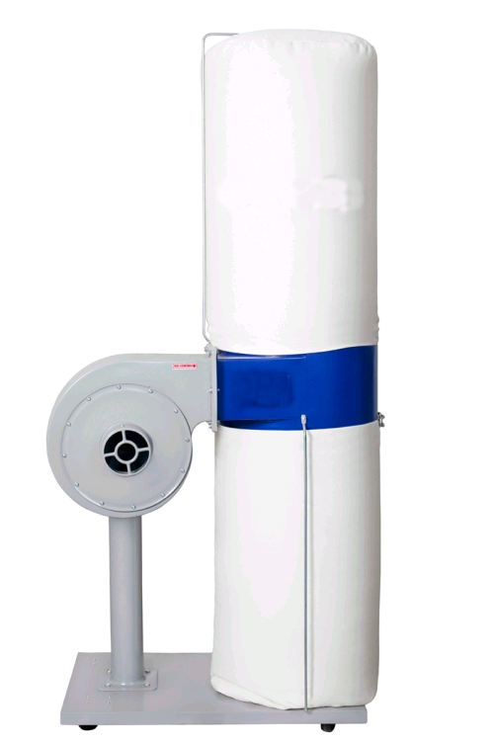

Внимание просим внимательно изучить инструкцию перед началом работы!

ООО «СТАНКОБОКС»
Россия, Санкт-Петербург ул. Черняховского д.10
Тел.: +7(812) 575-50-23
www.stankobox.ru

Устройство используется для сбора ТОЛЬКО деревянных или древесных материалов из рабочего пространства:
- Стружки (дисковые пилы, ленточные пилы).
- Опилки (строгальные станки, строгальные станки, рейсмусовые станки, фрезерные станки, токарные станки).
- Пыль от машин из группы шлифовальных машин (необходимо использование фильтра и заземления для сбора электростатических зарядов).
ВНИМАНИЕ!
Машина не приспособлена для работы во взрывоопасной атмосфере. Запрещается использовать эту вытяжку во взрывоопасной атмосфере.

ТЕХНИЧЕСКИЕ ДАННЫЕ

Скорость всасывания | 1000 м3/ч
Объем мешка | 90 л
Количество мешков | 1 шт
Диаметр всасывающего сопла | 100 мм
Мощность двигателя | 0,75 кВ
Напряжение | 230 В
Размеры (Д х Ш х В) | 700 x 420 x 1600 мм
Вес | 27 кг

ЭЛЕКТРИЧЕСКАЯ СХЕМА (230 В / 50 HГц, 1 фаза)

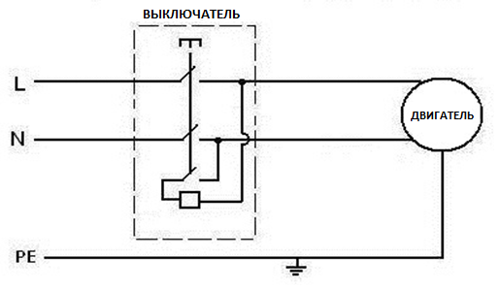

СБОРКА ОБОРУДОВАНИЯ
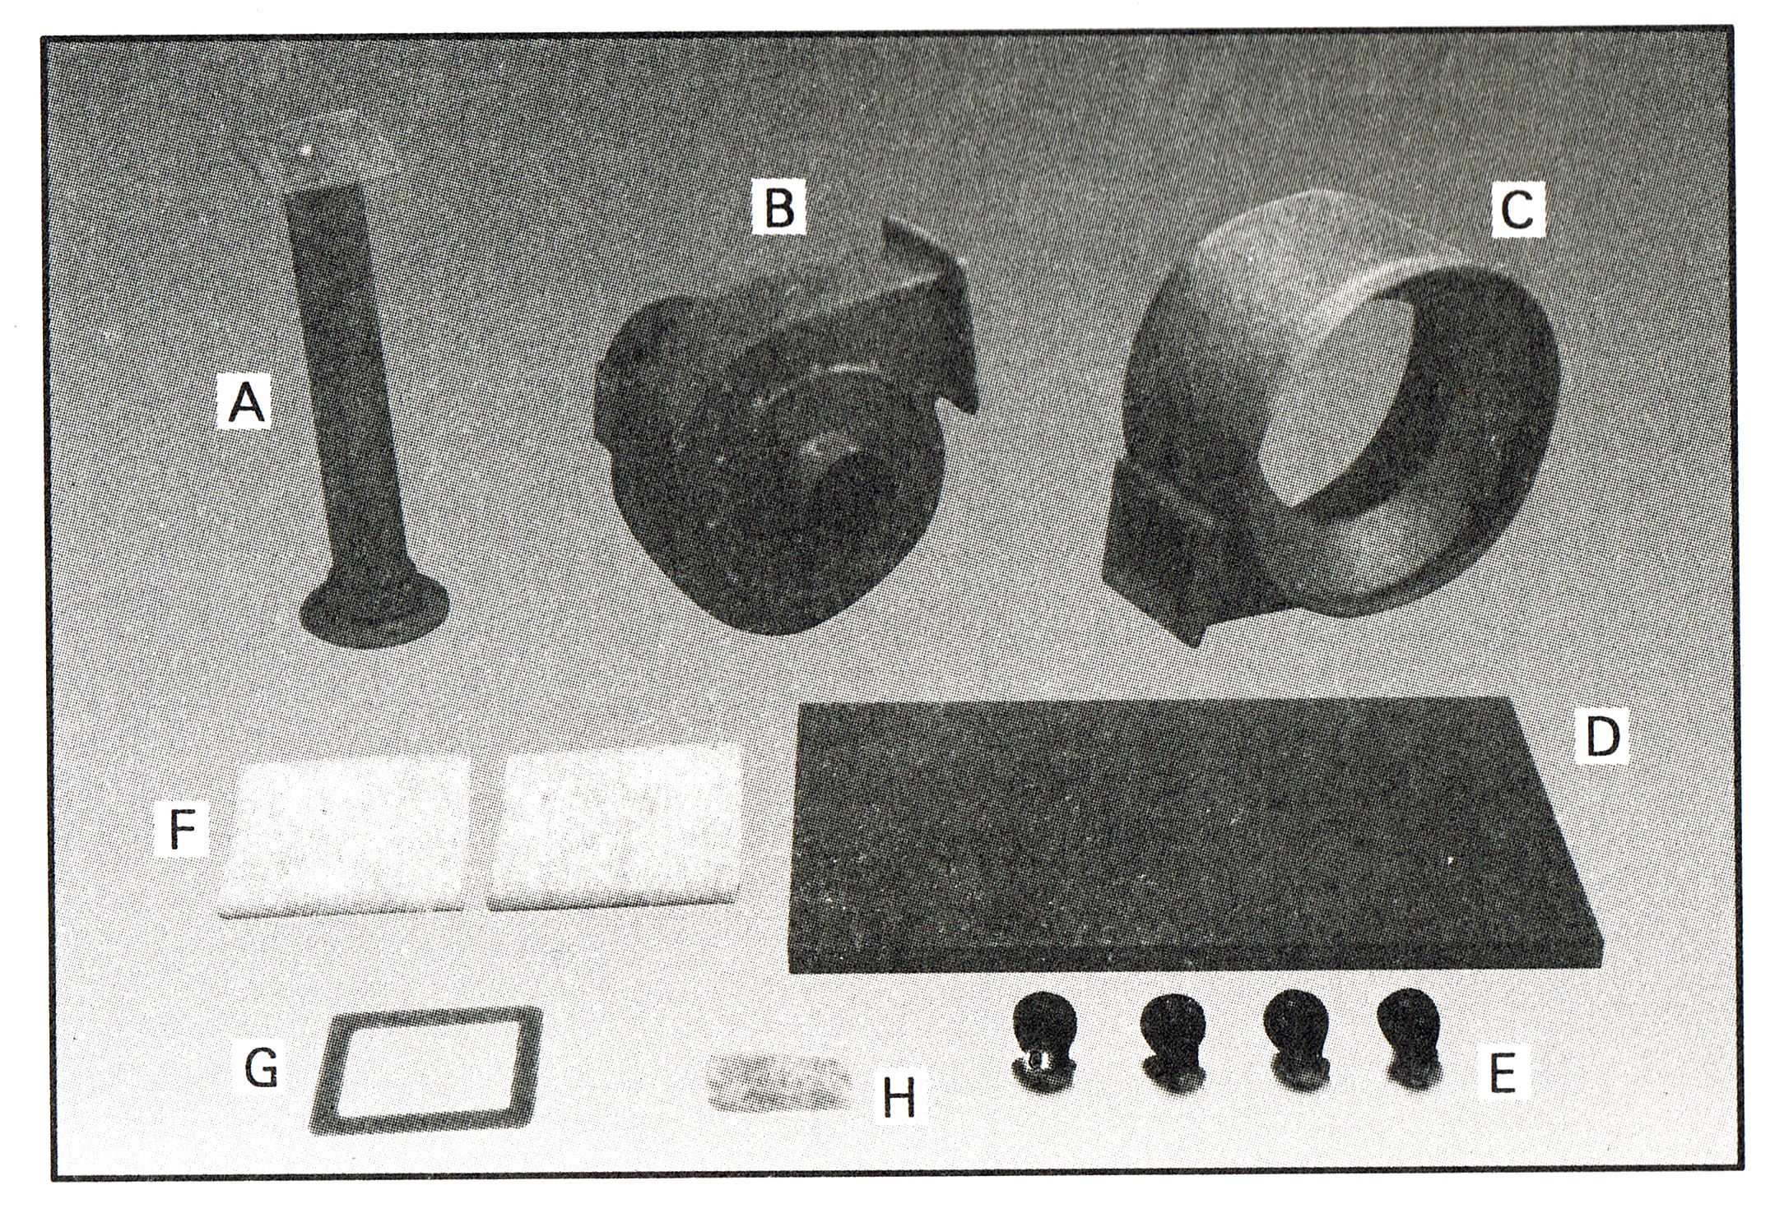

A. РУКАВ ВЫТЯЖКИ
B. КОРПУС ВЫТЯЖКИ С ДВИГАТЕЛЕМ
C. КОЛЛЕКТОР
D. ПЛИТА ОСНОВАНИЯ
E. ЧЕТЫРЕ КОЛЕСА
F. 2 МЕШКА
G. УПАКОВКА
H. БОЛТЫ И ПОДКЛАДКА
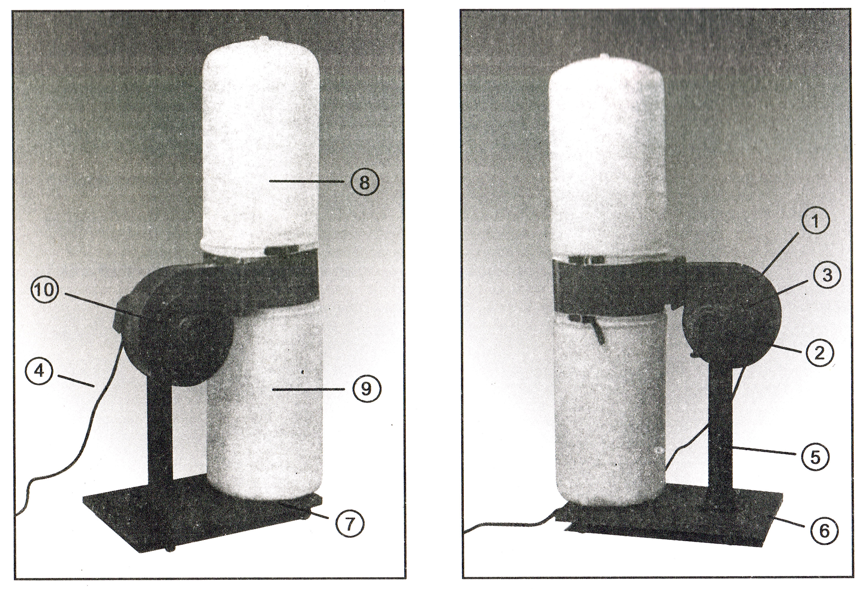

1. КОРПУС ВЫТЯЖКИ
2. ДВИГАТЕЛЬ
3. ПЕРЕКЛЮЧАТЕЛЬ ВКЛ-ВЫКЛ
4. СИЛОВОЙ КАБЕЛЬ
5. РАСПОРКА
6. ПЛИТА ОСНОВАНИЯ
7. КРУГ
8. МЕШОК ФИЛЬТРА
9. МЕШОК КОЛЛЕКТОРА
10. ВХОДНАЯ КРЫШКА

МОНТАЖ

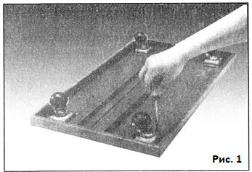

Для сборки поместите опорную плиту вверх дном и установите четыре колеса в предусмотренные для этого отверстия и затяните их отверткой, как показано на рис. 1.

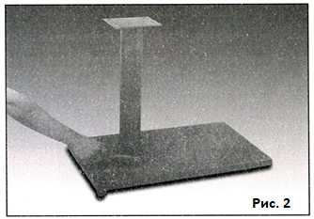

Затем поверните опорную плиту, прикрепите распорку кронштейн к опорной плите в четырех отверстиях, предусмотренных для этой цели, и затяните с помощью вильчатого гаечного ключа, как показано на рис. 2

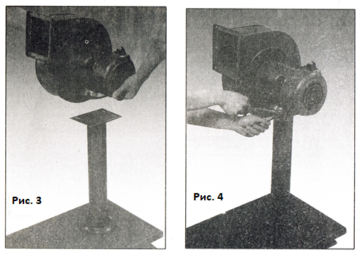

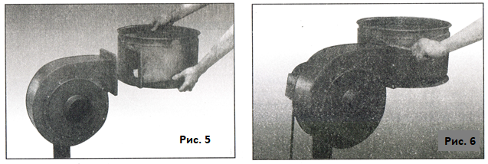

Установить вытяжку и прокладку на вентилятор / двигатель с помощью шести болтов на фланцевом соединении (рис. 5 и 6).

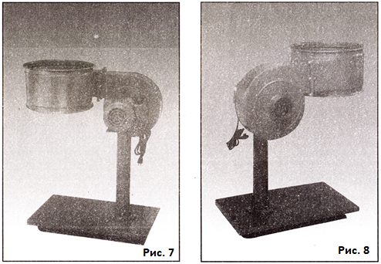

Рис. 7 и 8

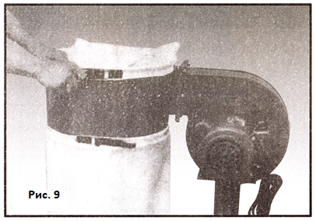

Показ обычного извлечения пыли

Заключительные этапы сборки новой вытяжки заключаются в соединении сборного мешка и фильтровального мешка. Это делается только путем размещения мешков над отверстием и закрепления их ремнями, которые вшиты в мешки, как показано на рис. 9.

Присоединение сливного шланга:
Сборка машины завершается правильным креплением шланга для удаления стружки к вытяжке. Запрещается запускать машину без правильно подсоединенного шланга!

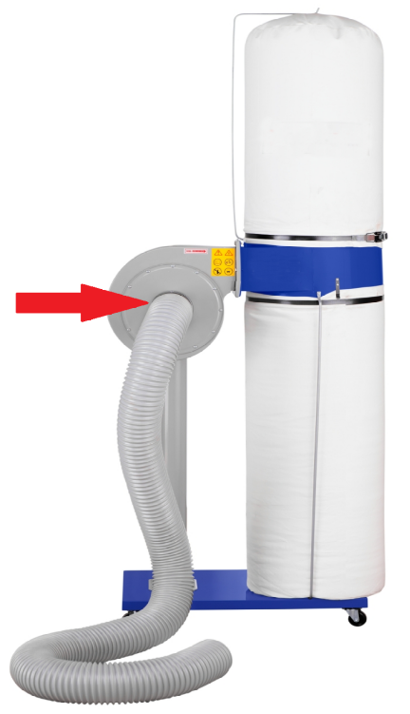

Подключите устройство к правильно заземленной электрической цепи с правильным напряжением. Теперь вытяжка готова собирать всю пыль и грязь.

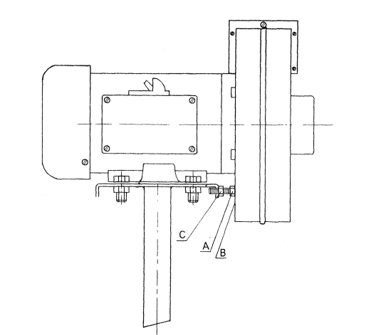

После сборки машины отрегулируйте болт A, чтобы он прижался к боковой стенке вытяжного шкафа, а затем затяните гайку C.

СХЕМА И СПИСОК ЧАСТЕЙ

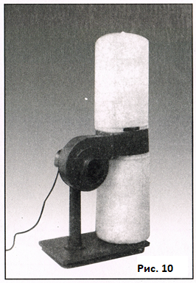
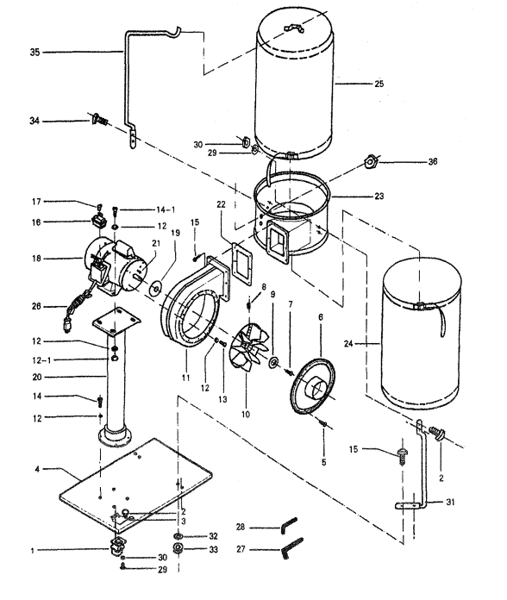

СПИСОК ЧАСТЕЙ

ЧАСТЬ № | ОПИСАНИЕ | РАЗМЕР | КОЛИЧЕСТВО
1. | РУЛЕВОЕ КОЛЕСО |  | 4
2. | ВИНТ PAN HD | M5Х 16 | 20
3. | ПРУЖИННАЯ ПОДКЛАДКА | Ф5 | 16
4. | РУКАВА |  | 1
5. | ВИНТ PAN HD | М5Х 10 | 12
6. | ВХОДНАЯ КРЫШКА |  | 1
7. | ВИНТ С ШЕСТИГРАННОЙ ГОЛОВКОЙ SOC. HD | М6Х20L (с левой нитью) | 1
8. | УДЕРЖИВАЮЩИЙ ВИНТ | M8Х 10 | 2
9. | ПОДКЛАДКА |  | 1
10. | ТУРБОВЕНТИЛЯТОР |  | 1
11. | КОРПУС КОЛЛЕКТОРА |  | 1
12. | ПОДКЛАДКА | Ф8 | 16
12-1 | ГАЙКА | М8 | 4
13. | ВИНТ С ШЕСТИГРАННОЙ ГОЛОВКОЙ | M8Х 10 | 4
14. | ВИНТ С ШЕСТИГРАННОЙ ГОЛОВКОЙ | M8Х 15 | 4
14-1 | ВИНТ С ШЕСТИГРАННОЙ ГОЛОВКОЙ | M8Х 15 | 4
15. | ВИНТ С ШЕСТИГРАННОЙ ГОЛОВКОЙ FLG.HD | M6Х 15 | 10
16. | ПЕРЕКЛЮЧАТЕЛЬ |  | 1
17. | ПЕРЕКЛЮЧАТЕЛЬ C КЛЮЧЕМ |  | 1
18. | ДВИГАТЕЛЬ |  | 1
19. | ПРОКЛАДКА |  | 1
20. | ПОДДЕРЖКА И ОПОРА ДВИГАТЕЛЯ |  | 1
21. | КЛЮЧ | 5мм х 5мм х 30 мм | 1
22. | ПРОКЛАДКА |  | 1
23. | КОЛЛЕКТОР |  | 1
24. | ТОРБА КОЛЛЕКТОРА |  | 1
25. | МЕШКИ ФИЛЬТРА |  | 1
26. | СИЛОВОЙ КАБЕЛЬ |  | 1
27. | ШЕСТИУГОЛЬНЫЙ КЛЮЧ | 4мм | 1
28. | ШЕСТИУГОЛЬНЫЙ КЛЮЧ | 5мм | 1
29. | ПРУЖИННАЯ ПОДКЛАДКА | Ф5 | 16
30. | ГАЙКА | М5 | 20
31. | КРОНШТЕЙН |  | 2
32. | ПОДКЛАДКА | Ф6 | 4
33. | ГАЙКА | М6 | 4
34. | ВИНТ | М4Х5 | 2
35. | СТОЛБ |  | 1
36. | ГАЙКА | М4 | 2

ИСПРАВЛЕНИЕ НЕИСПРАВНОСТЕЙ

ОПИСАНИЕ | ВОЗМОЖНАЯ ПРИЧИНА | СПОСОБ ИСПРАВЛЕНИЯ
Двигатель не запускается или рычит при запуске | 1. Перегорел предохранитель или автоматический выключатель.  2. Тумблер сломан.  3. Пусковой конденсатор неисправен.  4. Крышка вентилятора двигателя помята, поэтому она не может вращаться.  5. Поломка двигателя. | 1. Отключите питание и проверьте цепь, сделав ремонт. Если автоматический выключатель изношен - замените его.  2. Отключите питание и используйте омметр, чтобы убедиться, что контакты надежно подключены. Замените разъемы при необходимости.  3. Заменить конденсатор.  4. Замените крышку (и вентилятор, если он поврежден).  5. Заменить мотор.
Двигатель работает медленнее, чем обычно | 1. Неправильные электрические соединения.  2. Слишком низкое напряжение источника питания.  3. Поломка двигателя. | 1. Проверьте цепь питания на наличие ослабленных, ржавых или перегретых соединений.  2. Проверьте напряжение источника питания; уменьшить длину удлинителя.  3. Заменить мотор.
Громкие, повторяющиеся шумы или чрезмерная вибрация от пылесборника | 1. Пылесборник находится на неровной поверхности; качается.  2. Поврежденный ротор, плохой баланс.  3. Крепления двигателя ослаблены.  4. Ротор на валу двигателя ослаблен.  5. Крышка вентилятора двигателя помята, вентилятор сталкивается с этим. | 1. Позаботьтесь о стабильности.  2. Отсоедините от источника питания и проверьте рабочее колесо на наличие погнутых и ослабленных лопастей. В случае повреждения - заменить рабочее колесо.  3. Убедитесь, что все крепления пылесборника на месте.  4. Замените двигатель и рабочее колесо вместе, если вал двигателя и ступица рабочего колеса повреждены.  5. Установите на место крышку вентилятора двигателя.
Пылесборник не собирает пыль и сколы должным образом; низкая эффективность | 1. Мешок для сбора заполнен.  2. Впускная решетка заблокирована.  3. Пылесборник находится слишком далеко от точки всасывания или слишком много крутых поворотов на трубах.  4. Дерево мокрое и не может с легкостью пройти через трубы. | 1. Пустые мешки  2. Снимите пылевой шланг с пылесоса и очистите решетку на входе от мусора.  3. Переместите пылесборник в точку извлечения и выровняйте все острые изгибы в шлангах. Смотрите основные инструкции по удалению пыли.  4. Используйте при обработке древесину с влажностью менее 20%.

